*Kære Bævere og Ulve*

*Det er igen tid til vores årlige turnering hvor vi skal have fundet den bedste familie og bande i distriktet.*

*Guldsmeden Hugo tager os med ud på eventyr i naturens verden. Men nogle gange har han brug for hjælp. I skal derfor ud i naturen og møde Myren Myra, Odderen Oda, Haren Harry og mange flere. I skal hjælpe dem med at løse forskellige opgaver.*



**Hvornår**: lørdag den 20. maj 2017

**Sted:** Spejderhytten, Lambjergsned 7B, Høruphav

**Tidspunkt**: kl. 9:30 – 15:00

Vi mødes ved _Spejderhytten kl. 9:15.

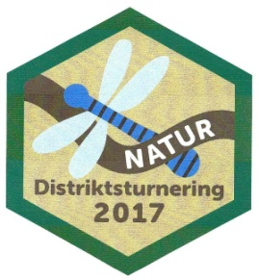**Medbring**: Madpakke og drikkedunk i lille rygsæk.

**Påklædning**: Uniform og tøj efter vejret.

Der bliver udleveret et mærke til uniformen.

Tilmelding til din leder senest den 4. maj 2017

Med spejderhilsen lederne i Høruphav gruppe

klip-­‐-­‐-­‐riv-­‐-­‐-­‐klip-­‐-­‐-­‐riv-­‐-­‐-­‐klip-­‐-­‐-­‐riv-­‐-­‐-­‐klip-­‐-­‐-­‐riv

**Tilmelding til Bæver og Ulveturnering lørdag den 20. maj 2017**

Navn:__________________ Juhuu, Jeg kommer:_____ Øv,øv, Jeg kan ikke:_____

Vi kan køre ud:____ Vi kan køre hjem:_____ Antal pladser i bilen:_______

Mor/far vil gerne bage en kage:______

Mobilnr. til forældre denne dag:_______________

Forældreunderskrift:________________________________